

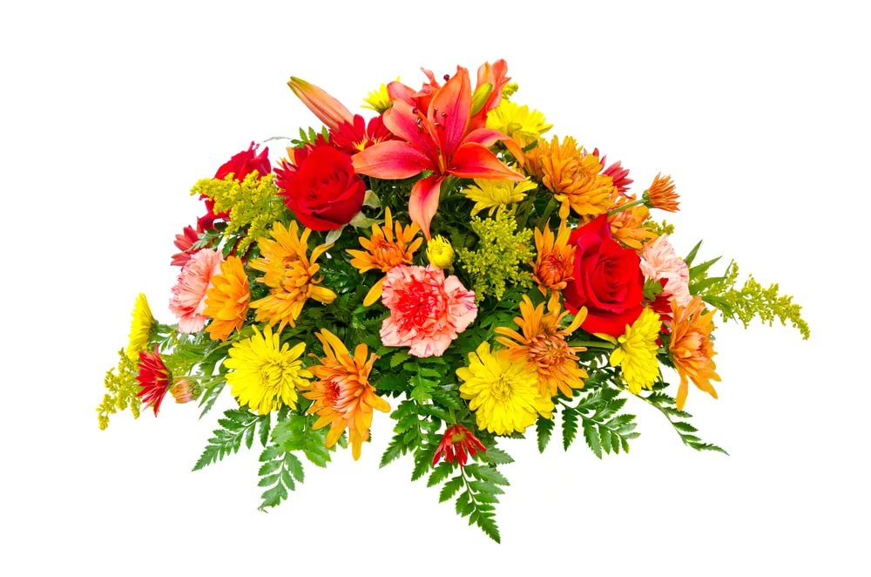

**1 сентября**

**Елену Александровну**

**Стеценко**

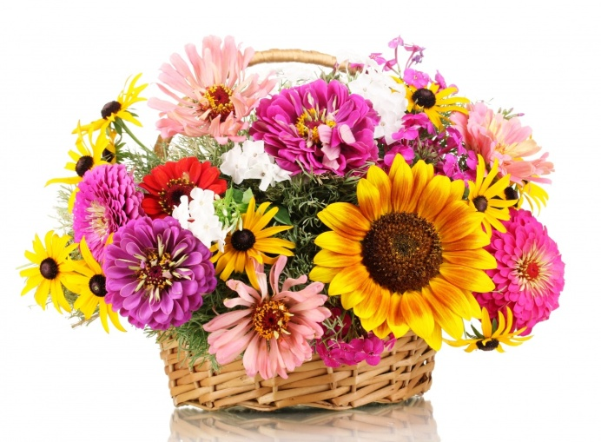

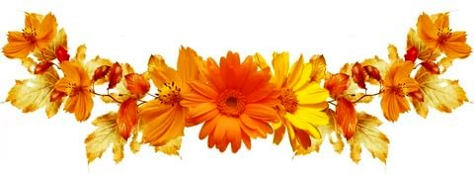

**21 сентября**

**Анну Фёдоровну**

**Слепко**

**Еще тепло, но нет уже жары,  
Пришел сентябрь – прекрасней нет поры!  
И этою прекрасною порой  
Ты отмечаешь День рожденья свой!  
Мы поздравляем!**

**Счастья и добра тебе желаем,**

**Чтобы жизнь была всегда прекрасной,**

**Чтобы много лет**

**жила, не зная горести и бед!**